АДМИНИСТРАЦИЯ
ГОРОДСКОГО ПОСЕЛЕНИЯ ЛЯНТОР
Сургутского района
Ханты-Мансийского автономного округа-Югры

ПОСТАНОВЛЕНИЕ
«20» декабря 2018 года № 1363
г.Лянтор

Об утверждении документации
по внесению изменений в проект
межевания территории микрорайона № 7

В соответствии со статьями 43, 45, 46 Градостроительного кодекса Российской Федерации, постановлением Администрации городского поселения Лянтор от 15.06.2018 № 606 «О подготовке проекта по внесению изменений в проект межевания территории микрорайона № 7», учитывая обращение обращение общества с ограниченной ответственностью «Молодежный жилищный комплекс» вх. от 18.12.2018 N 8745:
- Утвердить документацию по внесению изменений в проект межевания территории микрорайона № 7, утверждённый постановлением Администрации городского поселения Лянтор от 26.07.2013 № 351 «Об утверждении проекта планировки и межевания территории микрорайона № 7 города Лянтора», согласно приложению к настоящему постановлению.
2. Опубликовать настоящее постановление в газете «Лянторская газета» и разместить на официальном сайте Администрации городского поселения Лянтор.
3. Контроль за выполнением настоящего постановления возложить на начальника управления градостроительства, имущественных и земельных отношений С. Г. Абдурагимова.

Глава города С.А. Махиня

Приложение к постановлению Администрации городского поселения Лянтор
от «20» декабря 2018 № 1363

Документация по внесению изменений в проект межевания
территории микрорайона № 7 города Лянтора

г. Лянтор
2018 год

Внесение изменений в проект межевания
территории микрорайона № 7 города Лянтора

г. Лянтор
2018 год

1. ОБЩИЕ ПОЛОЖЕНИЯ

Проект внесения изменений в проект межевания территории микрорайона № 7 города Лянтора разработан на часть территории микрорайона № 7 города Лянтора (далее – Проект) в границах красных линий, утвержденных постановлением Администрации городского поселения Лянтор от 26.07.2013 № 351 «Об утверждении проекта планировки и межевания территории микрорайона № 7 города Лянтора» (далее – Постановление).
Проект выполнен на основании постановления Администрации городского поселения Лянтор от 15.06.2018 № 606 «О подготовке проекта по внесению изменений в проект межевания территории микрорайона № 7 г. Лянтора».

2. ОБОСНОВАНИЕ ГРАНИЦ ОБРАЗУЕМЫХ ЗЕМЕЛЬНЫХ УЧАСТКОВ

Проект межевания выполнен в соответствии и на базе утвержденного Постановлением проекта планировки территории микрорайона № 7 и разработан в целях изменения конфигурации, площади, внесения информации о виде разрешенного использования и описания способа образования земельного участка, предназначенного для строительства многоквартирного жилого дома.
Проектом межевания территории микрорайона № 7 города Лянтора, утвержденным Постановлением, были определены, в том числе, границы следующих земельных участков:
- под строительство многоквартирного дома с порядковым № 4;
- муниципальной собственности с возможностью переформирования в общедолевую собственность собственников недвижимости проектируемых многоквартирных домов с порядковым № 0.
В связи с изменениями градостроительного законодательства, произошедшими с 2013 года, Проектом предусмотрено указание вида разрешенного использования и описание способа образования земельного участка с порядковым № 4, предназначенного для строительства многоквартирного жилого дома, изменение его конфигурации с увеличением площади с 3 552 квадратных метров до 7 336 квадратных метров путем уменьшения площади земельного участка с порядковым № 0 с 10 562 квадратных метров до 6 723 квадратных метров.
При подготовке Проекта, определение местоположения границ образуемого земельного участка осуществлено в соответствии с действующими Правилами землепользования и застройки городского поселения Лянтор, утвержденными решением Совета депутатов городского поселения Лянтор от 29.08.2013 № 320 (в редакции от 31.05.2018 № 343) и границами зон планируемого размещения объектов капитального строительства проекта планировки территории микрорайона № 7, утвержденного Постановлением.
Размер образуемого участка многоквартирного дома определен в соответствии с градостроительным регламентом территориальной зоны застройки малоэтажными жилыми домами (Ж2) и принят не менее минимального размера земельного участка, установленного региональными нормативами градостроительного проектирования Ханты-Мансийского автономного округа – Югры, утвержденными Постановлением Правительства ХМАО - Югры от 29.12.2014 N 534-п "Об утверждении региональных нормативов градостроительного проектирования Ханты-Мансийского автономного округа – Югры (в редакции от 12.08.2016).
Образование земельного участка обеспечивает разрешенное использование размещаемого на таком земельном участке многоквартирного жилого дома.
Границы земельных участков определены таким образом, чтобы ко всем земельным участкам на территории проектирования был обеспечен беспрепятственный проезд по автомобильным проездам.
Проектом определены границы земельных участков и их координаты в местной системе координат Ханты-Мансийского автономного округа – Югры МСК-86.

3. Перечень (сведения) об образуемых земельных участках

3.1. Экспликация образуемых земельных участков

№ п/п | Условный номер земельного участка | Адрес/описание местоположения | Способ образования земельного участка | Площадь земельного участка, кв. м | Вид разрешенного использования земельного участка | Публичных сервитут,
1 | 4 | г. Лянтор, микрорайон № 7 | Образование земельных участков из земель, находящихся в государственной или муниципальной собственности | 7 336 | Малоэтажная многоквартирная жилая застройка | Для содержания и ремонта объектов инженерной и транспортной инфраструктуры  828 кв. м
Образуемый земельный участок расположен по адресу: Ханты-Мансийский автономный округ-Югра, Сургутский район, г. Лянтор, микрорайон № 7, в кадастровом квартале 86:03:0100115.
Категория земель – земли населенных пунктов.

3.2. Ведомость координат поворотных границ образуемых земельных участков

Условный № 4
№ точки | X | Y
1 | 1023875,65 | 3506518,73
2 | 1023900,73 | 3506518,58
3 | 1023912,35 | 3506518,60
4 | 1023918,68 | 3506518,77
5 | 1023937,22 | 3506518,41
6 | 1023937,20 | 3506554,20
7 | 1023936,92 | 3506588,49
8 | 1023921,56 | 3506588,60
9 | 1023921,56 | 3506600,60
10 | 1023933,57 | 3506600,60
11 | 1023933,39 | 3506643,77
12 | 1023875,36 | 3506643,88
13 | 1023935,38 | 3506527,56
14 | 1023935,15 | 3506529,55
15 | 1023933,16 | 3506529,34
16 | 1023933,39 | 3506527,33
17 | 1023932,28 | 3506524,08
18 | 1023932,09 | 3506526,07
19 | 1023930,07 | 3506525,88
20 | 1023930,26 | 3506523,89
21 | 1023899,96 | 3506529,05
22 | 1023896,86 | 3506533,37
23 | 1023895,18 | 3506532,20
24 | 1023898,02 | 3506527,67
25 | 1023899,73 | 3506526,53
26 | 1023905,24 | 3506527,16
27 | 1023905,15 | 3506529,21

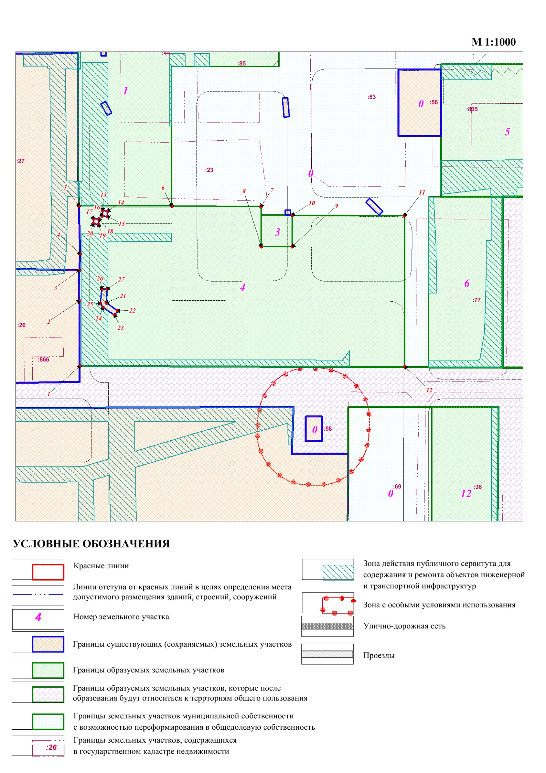
4. Чертеж межевания части
территории микрорайона № 7 города Лянтора.

